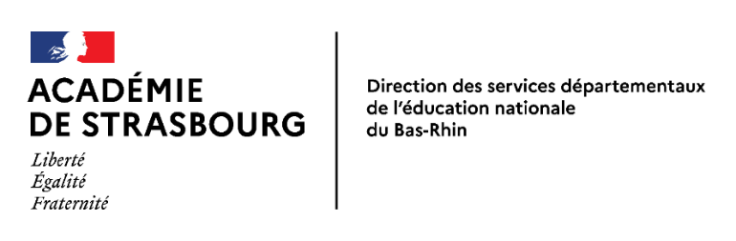
Année scolaire 2022/2023

PROJET PEDAGOGIQUE POUR LA NATATION

École : Circonscription : EMN
Nom de l’enseignant : Niveau de la classe :
Participation à la réunion d’information institutionnelle (obligatoire) du :
Piscine de :CNS Responsable de la piscine : S. Monchecourt
Tél. :03 68 98 52 04 Adresse mail :

ORGANISATION MATÉRIELLE
Elèves :
Nombre d’élèves inscrits dans la classe : Nombre d’élèves participant à l’activité :
Date(s) et fréquence des séances : EN REFERENCE AU PLANNING DE CIRCONSCRIPTION
Période(s) :
Jours et Horaires : EN REFERENCE AU PLANNING DE CIRCONSCRIPTION

ORGANISATION PÉDAGOGIQUE
Projet en collaboration avec une autre classe : EN REFERENCE AU PLANNING DE CIRCONSCRIPTION
Préciser l’organisation des groupes (nombre de groupes, critères de constitution, prise en charge)
BISCHHEIM – SCHILTIGHEIM : 4 groupes ( 2 PE + 2 BEESAN)
HOENHEIM : 3 groupes (2 PE + 1 BEESAN)

Intervenants extérieurs (nom et prénom) | Agrément n°
 | Traités à l’ien

Précisez les objectifs et le contenu du projet (en référence aux paliers et attendus de fin de cycle) :
EN REFERENCE AU PROJET PEDAGOGIQUE DU CNS

Plan du (ou des bassins éventuellement) avec aménagement et localisation des groupes :
EN REFERENCE AU PROJET PEDAGOGIQUE DU CNS

Remarques éventuelles :

Copie du projet transmise à l’IEN le

